附件

贵州省生态环境厅关于严格规范入河排污口

设置审批的通知（征求意见稿）

各市（州）生态环境局、贵安新区生态环境局：

按照《国务院办公厅关于加强入河入海排污口监督管理工作的实施意见》（国办函〔2022〕17号）和生态环境部办公厅、水利部办公厅《关于贯彻落实〈国务院办公厅关于加强入河入海排污口监督管理工作的实施意见〉的通知》（环办水体〔2022〕34号）有关要求，现就严格规范我省入河排污口设置审批有关事项通知如下。

一、严格规范入河排污口设置审批权限

（一）生态环境部审批。环境影响评价文件由国家审批建设项目的入河排污口及位于省界缓冲区河湖、存在省际争议的入河排污口由生态环境部相关流域生态环境监督管理局负责实施。

（二）省生态环境厅审批。1.环境影响评价文件由省生态环境厅审批的建设项目入河排污口以及在乌江、赤水河等八大水系干流设置的入河排污口（八大水系干流范围见附件1、附件2）由省生态环境厅负责实施；2.其他跨市（州）界或共界河流设置的入河排污口，入河排污口设置市（州）生态环境局应征求有关市（州）生态环境局意见协商办理。存在争议且协商不一致的，由省生态环境厅负责实施；3.跨市（州）越域排放的入河排污口由省生态环境厅负责实施。

（三）市（州）生态环境局审批。除上述设置审批情形以外的入河排污口，由市（州）生态环境局负责实施。

二、严格规范入河排污口设置审批流程

（一）新建、改建或扩大排污口审批。按照《国务院办公厅关于公布〈法律、行政法规、国务院决定的行政许可事项清单（2023年版）〉的通知》（国办发〔2023〕5号）有关要求（第193项），入河排污口审批属独立行政许可事项，应独立予以审批。建设项目入河排污口设置论证应与环境影响评价、排污许可同时开展、送审、审批，严格落实“一件事一次办”。对于在八大水系干流设置入河排污口的建设项目，按照《入河排污口监督管理办法》要求，应先行取得入河排污口设置论证批复后，再到属地市（州）生态环境局办理环境影响评价手续。

（二）现存无审批登记手续的入河排污口审批。应结合入河排污口排查、整治及规范化建设要求，通过充分设置论证，对确需保留的现存无审批登记手续的入河排污口依法依规实施审批，消除环境风险隐患，妥善解决历史遗留问题。此类入河排污口审批权限按照前述要求执行，并于2024年12月31日前完成报批。

三、严格规范入河排污口批复要求

入河排污口批复应明确：1.入河排污口排放位置、排污方式和对排污口门的要求；2.废污水排放量、主要污染物的排放浓度及排放总量要求；3.特别情况下对排污的限制要求；4.水资源保护措施要求；5.对建设项目入河排污口投入使用前的验收要求；6.污染事故应急处理预案的要求；7.排放污染物量比较大、位置敏感的应有水质、水量在线监测仪器设备以及主要特征污染物自动监控装置的要求；8.废污水排放量、主要污染物质的排放浓度及排放总量监测数据要求。

四、严格规范入河排污口设置准入

（一）1.禁止在饮用水水源保护区、自然保护区的核心区和缓冲区，以及其他不符合法律、法规及相关政策规定和生态环境部明令禁止的区域内设置入河排污口。2.禁止在风景名胜区水体、重要渔业水体和其他具有特殊经济文化价值的水体的保护区内新建入河排污口。3.禁止审批直接影响合法取水户用水安全和不符合防洪要求的入河排污口。

（二）1.按照工业企业进园区，污水通过截污纳管由园区污水集中处理设施统一处理要求，对已建设污水集中处理设施、公共污水管网基本覆盖的区域，严格控制工矿企业入河排污口设置。2.对水环境质量不达标的水域，除城镇污水集中处理设施等重要民生工程的入河排污口外，严格控制新建、改建或者扩大入河排污口。

附件：1.乌江、赤水河等八大水系干流入河排污口设置范围

示意图

2.八大水系干流清单

2023年12月15日

附件1

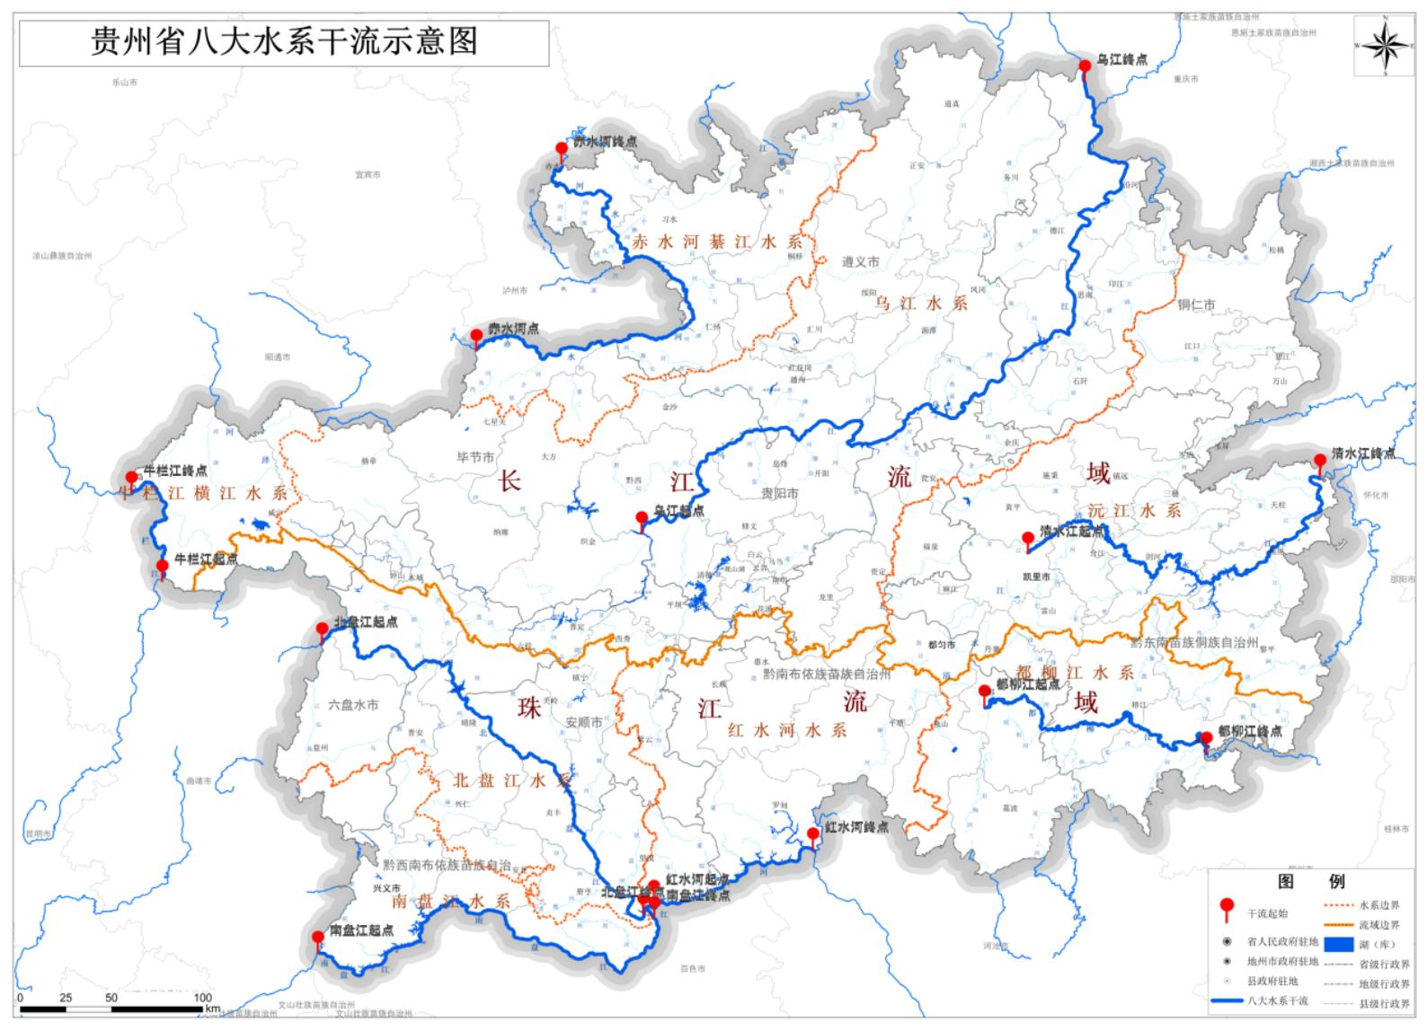

附件2

八大水系干流清单

| 序号 | 河湖名称 | 流经县（市、区） | 起始断面 | | | 终止断面 | | | 河流长度（km） |
| --- | --- | --- | --- | --- | --- | --- | --- | --- | --- |
| 名称 | 经度（度） | 纬度（度) | 名称 | 经度 | 纬度 |
| 1 | 牛栏江 | 1.毕节市：威宁县 | 威宁县岔河镇迎江社区 | 103.761364571 | 26.5895972257 | 威宁县玉龙镇工农村 | 103.611447591 | 27.008212795 | 81.17 |
| 2 | 赤水河 | 1.毕节市：七星关区、金沙县  2.遵义市：仁怀市、习水县、赤水市 | 七星关区林口镇鸡鸣三省村 | 105.30406617 | 27.708478794 | 赤水市新华街道办沙湾社区 | 105.726038972 | 28.6089968515 | 301.32 |
| 3 | 乌江 | 1.毕节市：织金县、黔西县  2.贵阳市：清镇市、修文县、息烽县、开阳县  3.遵义市：播州区、湄潭县、余庆县、凤冈县  4.铜仁市：石阡县、思南县、德江县、沿河土家族自治县  5.黔南州：瓮安县 | 黔西县兴仁乡化屋村 | 106.118514447 | 26.8049451322 | 沿河县洪渡镇王坨村 | 108.303238262 | 29.0826632785 | 605.89 |
| 4 | 沅江 | 1.黔东南州：凯里市、台江县、剑河县、锦屏县、天柱县  2.黔南州：都匀市 | 凯里市旁海镇香河村 | 108.021794513 | 26.7082676646 | 天柱县瓮洞镇瓮洞村 | 109.458057655 | 27.074266677 | 289.32 |
| 5 | 南盘江 | 1.黔西南州：兴义市、安龙县、册亨县 | 兴义市三江口镇梅坪村 | 104.527609399 | 24.734765421 | 望谟县蔗香镇蔗香村 | 106.14264962 | 24.961138274 | 265.81 |
| 6 | 北盘江 | 1.六盘水市：水城县、六枝特区  2.安顺市：关岭县、镇宁县  4.黔西南州：晴隆县、兴仁县、贞丰县、册亨县、望谟县 | 盘州市乌蒙镇大寨村 | 104.539093505 | 26.2568024087 | 望谟县蔗香镇蔗香村 | 106.14264962 | 24.961138274 | 323.78 |
| 7 | 红水河 | 1.黔西南州：望谟县  2.黔南州：罗甸县 | 望谟县蔗香镇蔗香村 | 106.14264962 | 24.961138274 | 罗甸县茂井镇田坝村 | 106.971041437 | 25.2358215646 | 105.90 |
| 8 | 都柳江 | 1.黔南州：三都水族自治县、独山县  2.黔东南州：榕江县、从江县 | 三都县大河镇大河村 | 107.809722633 | 25.9436139742 | 从江县丙妹镇江东 | 108.902357826 | 25.7181825112 | 208.26 |